Data wykonania projektu: 12.01.2023

Data oddania projektu: 15.01.2023

POLITECHNIKA ŚLĄSKA

WYDZIAŁ MATEMATYKI STOSOWANEJ

Autor: Liliana Kołczyk

Numer albumu: 305298

TEMAT:

MNOŻENIE BEZ KALKULATORA

STYCZEŃ 2023, GLIWICE

1. Opis pobieranych danych przez program – wejście do programu :

Na początku działania programu deklarujemy cztery zmienne:

* Pierwszą oraz drugą, typu zmiennoprzecinkowego „double” przechowywujące wartości liczb na których program ma wykonać mnożenie , kolejno o nazwach „a” , „b” bez przypisanej wartości;

*double a,b;*

* Trzecią, typu zmiennoprzecinkowego „double” przechowywującą wynik działania programu, o nazwie „result” i wartości początkowej równej 0.0;

*double result = 0.0;*

* Czwartą ,typu całkowitego „int” przechowywującą znak iloczynu , o nazwie „sign” i wartości początkowej równej 1.

int sign = 1;

Po zadeklarowaniu zmiennych pobieramy od użytkownika wartości zmiennych „a” i „b”:

*scanf_s("%lf", &a);*

*scanf_s("%lf", &b);*

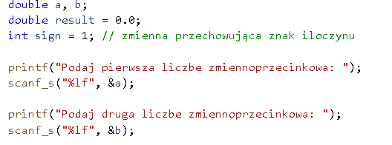

1. Opis otrzymanych rezultatów – wydruk z programu:

Program po wykonaniu szeregu instrukcji zwraca użytkownikowi wynik mnożenie dwóch pobranych od niego liczb za pomocną instrukcji:

*printf("Iloczyn liczb %lf i %lf wynosi: %lf\n", a, b, result * sign);*



Możliwe wyniki:

1. Mnożenie dwóch liczb dodatnich:

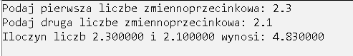

1. Mnożenie liczby ujemnej i dodatniej:

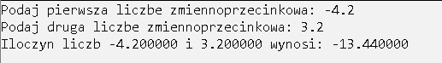

1. Mnożenie liczby dodatniej i ujemnej:

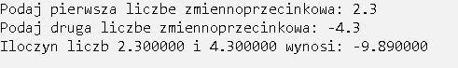

1. Mnożenie dwóch liczb ujemnych:

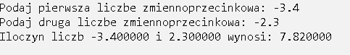

1. Zastosowanych algorytm do rozwiązania zadania.
2. Słowny opis wykorzystywanych algorytmów:
3. Start ->
4. Wprowadzenie zmiennych ‘a’, ‘b’ oraz pobranie od użytkownika ich wartości ->
5. Przekazanie zmiennej ‘result’ wartości równej ‘0.0’ oraz zmiennej ‘sign’ wartości równej ‘1’ ->
6. Sprawdzenie warunku ‘Czy wartość zmiennej ‘b’ jest mniejsza od ‘0’?’ ->
7. Jeżeli TAK przekazanie zmiennej ‘b’ wartości ‘-b’ oraz zmiennej ‘sign’ wartości równej ‘-1’ oraz przejście do dalszej części kodu ->
8. Jeżeli NIE to przejście do dalszej części kodu ->
9. Zadeklarowanie zmiennej ‘b_int’ oraz przekazanie jej wartości funkcji ‘(int)floor(b)’ ->
10. Zadeklarowanie zmiennej ‘i’ o wartości równej ‘0’ ->
11. Sprawdzenie warunku ‘Czy wartość zmiennej ‘i’ jest mniejsza od wartości zmiennej ‘b’?’ ->
12. Jeżeli TAK przekazanie zmiennej ‘result’ wartości ‘result+=a’, zwiększenie wartości zmiennej ‘i’ o ‘1’ oraz powrót do sprawdzenia warunku ‘i<b’ ->
13. Jeżeli NIE przekazanie zmiennej ‘result’ wartości ‘result+=(b-b_int)*a’ ->
14. Wypisanie tekstu ‘Iloczyn liczb a i b wynosi:’ oraz obliczenie wyniku ‘result*sign’->
15. Stop

b.) Schemat blokowy programu:

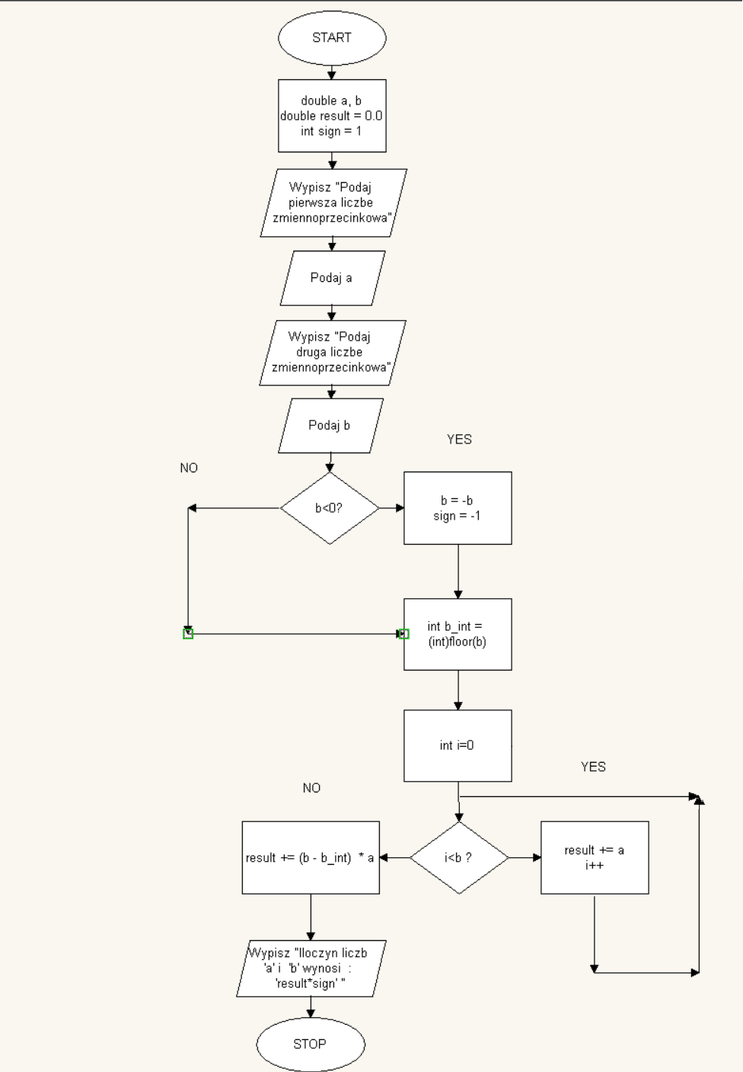

c.) Zastosowane funkcje i procedury w programie:

W programie została zastosowana instrukcja „if” sprawdzająca warunek „Czy wartość zmiennej „b” jest większa od „0”?” oraz pętla „for” sprawdzająca warunek „Czy zmienna „i” równa początkowo „0” jest mniejsza od wartości zmiennej „b” ?”. Również podczas deklarowania zmiennej „b_int” użyta została funkcja „(int)floor(b)”, która zaokrągla w dół wartość zmiennej „b_int”.

1. Testy na poprawność działania programu :

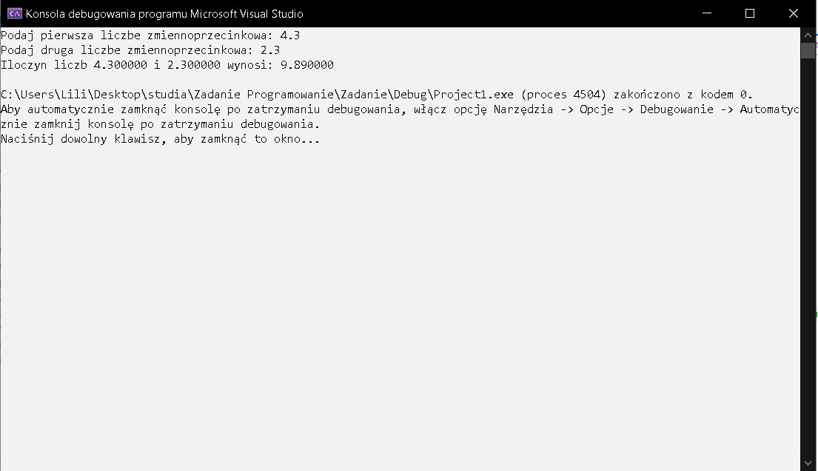

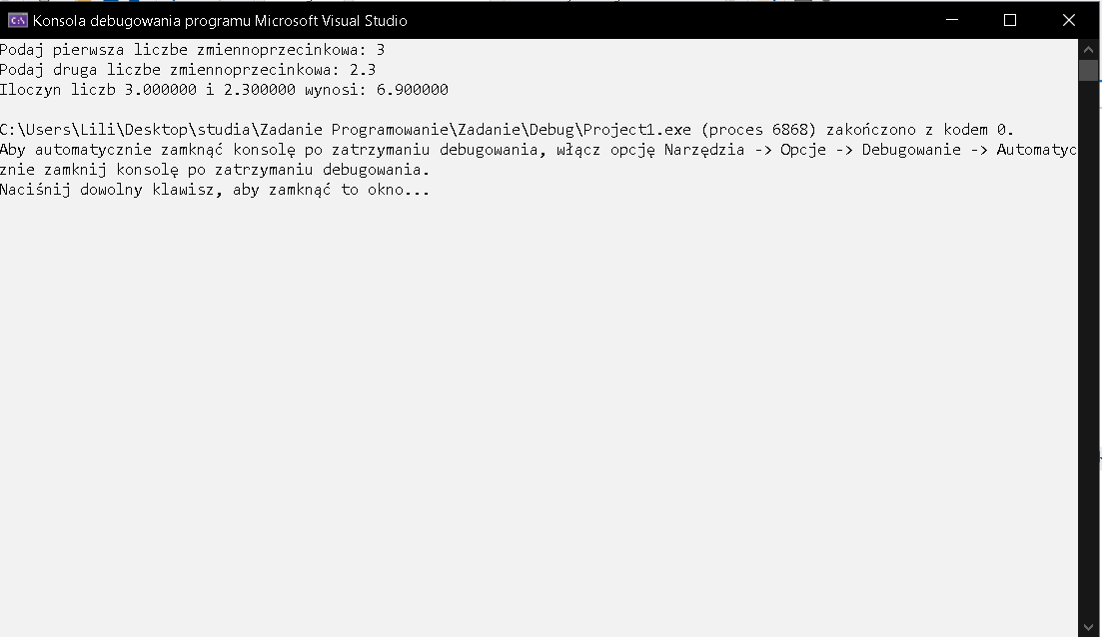

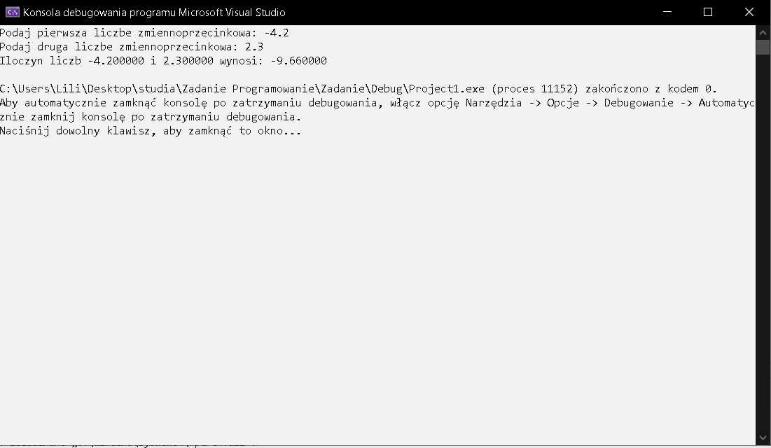

1. Wnioski:

Program wyżej przedstawiony poprawnie działa we wszystkich możliwych przypadkach oraz za każdym razem wyświetla poprawny wynik mnożenia. Kryterium mówiące, że nie można używać mnożenia podczas wykonywania takiego programu, zostało spełnione i zamiast mnożenia zostało użyte dodawanie, które było dozwolone.